«Формирование духовно – нравственных основ
у детей старшего дошкольного возраста через реализацию
дополнительной образовательной программы
«Театральный сундучок»»

Подготовила: Курамшина Аурика Анатольевна, воспитатель высшей квалификационной категории
Слайд 1
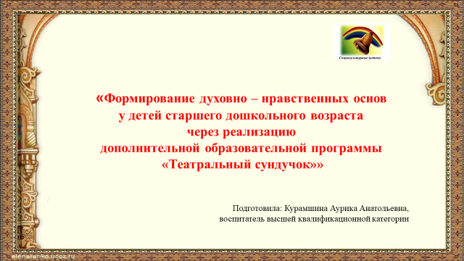
Добрый день, уважаемые коллеги! Тема моего выступления «Формирование духовно – нравственных основ у детей старшего дошкольного возраста через реализацию
дополнительной образовательной программы «Театральный сундучок»»

Слайд 2
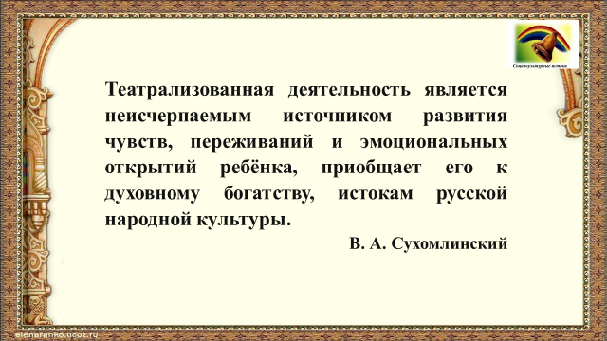
«Театрализованная деятельность является неисчерпаемым источником развития чувств, переживаний и эмоциональных открытий ребёнка, приобщает его к духовному богатству, истокам русской народной культуры», говорил В. А. Сухомлинский.

Слайд 3

В соответствии с нормативными документами – Закон об Образовании, ФГОС ДО, Федеральный проект «Успех каждого ребёнка» ставится стратегическая задача: «Объединения обучения и воспитания в целостный образовательный процесс на основе духовно-нравственных и социокультурных ценностей, принятых в обществе правил и норм поведения в интересах человека, семьи, общества».

Слайд 4
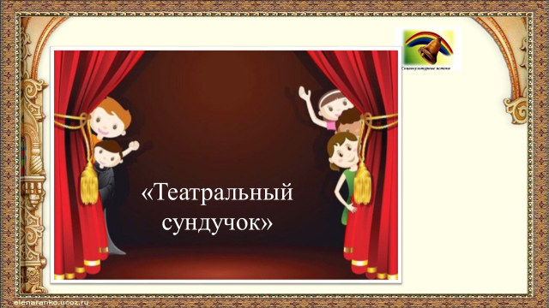

В нашем детском саду функционирует дополнительная общеобразовательная программа дошкольного образования «Театральный сундучок».
С самого раннего детства ребёнок стремится к развитию, свободе, творчеству. Одним из путей эмоционального раскрепощения, максимальной реализации способностей, творческого роста является театрализованная деятельность.

Слайд 5

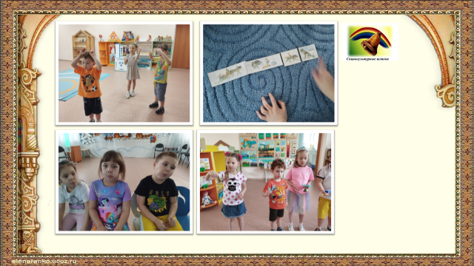

Данный опыт ориентирован на всестороннее развитие личности ребенка, его неповторимость и индивидуальность. Специально организованные театрализованные занятия способствуют развитию речи детей дошкольного возраста, а также развитию психических процессов, пластики, овладению навыков общения, коллективного творчества, уверенности в себе, позволяет формировать опыт нравственного поведения, повышает жизненный тонус детей.

Слайд 6

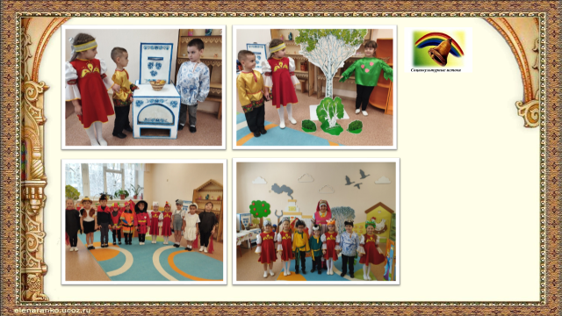

Основные направления развития театрализованной игры состоят в постепенном переходе ребенка от игры, где используются средства выразительности для передачи особенностей персонажа, к игре как средству самовыражения через образ героя; от игры, в которой центром является «артист», к игре, в которой представлен комплекс позиций «артист», «режиссер», «сценарист», «оформитель», «костюмер», но при этом предпочтения каждого ребенка связаны с каким-либо одним из них, в зависимости от индивидуальных способностей и интересов; от театрализованной игры к театрально - игровой деятельности как средству самовыражения личности и самореализации способностей. Формирование положительного отношения детей к театрализованным играм подразумевает углубление их интереса к определенному виду театрализованной игры, образу героя, сюжету, наличие интереса к театральной культуре, осознание причин положительного или индифферентного отношения к игре, связанного с наличием или отсутствием интереса и способности к самовыражению в театрализованной деятельности. Новым аспектом совместной деятельности взрослого и детей становится приобщение детей к театральной культуре, т.е. знакомство с назначением театра, историей его возникновения в России, устройством здания театра, деятельностью людей, работающих в театре, яркими представителями данных профессий, видами и жанрами театрального искусства (драматический, музыкальный, кукольный, театр зверей, клоунада и пр.). В старшем дошкольном возрасте происходит углубление театрально - игрового опыта за счет освоения разных видов игры - драматизации и режиссерской театрализованной игры. Углубление опыта игры - драматизации заключается в том, что дети становятся более активными и самостоятельными в выборе содержания игр, относятся к выбору творчески.

Слайд 7
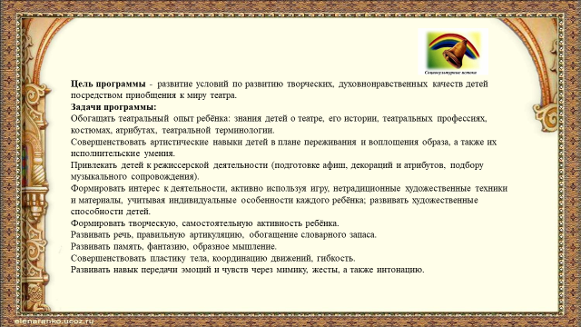

Цели и задачи программы вы видите на слайде.

Слайд 8
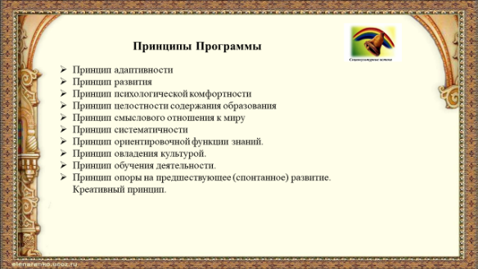

Программа имеет в своей основе следующие принципы:
- Принцип адаптивности, обеспечивающей гуманный подход к развивающейся личности ребёнка.
- Принцип развития, предполагающий целостное развитие личности ребёнка и обеспечение готовности личности к дальнейшему развитию.
- Принцип психологической комфортности. Предполагает психологическую защищённость ребёнка, обеспечение эмоционального комфорта, создание условий для самореализации.
- Принцип целостности содержания образования. Представление дошкольника о предметном и социальном мире должно быть единым и целостным.
- Принцип смыслового отношения к миру. Ребёнок осознаёт, что окружающий его мир – это мир, частью которого он является и который так или иначе переживает и осмысляет для себя.
- Принцип систематичности. Предполагает наличие единых линий развития и воспитания.
- Принцип ориентировочной функции знаний. Форма представления знаний должна быть понятной детям и принимаемой ими.
- Принцип овладения культурой. Обеспечивает способность ребёнка ориентироваться в мире и действовать в соответствии с результатами такой ориентировки и с интересами и ожиданиями других людей.
- Принцип обучения деятельности. Главное – не передача детям готовых знаний, а организация такой детской деятельности, в процессе которой они сами делают «открытия», узнают что-то новое путём решения доступных проблемных задач.
- Принцип опоры на предшествующее (спонтанное) развитие. Предполагает опору на предшествующее спонтанное, самостоятельное, «житейское» развитие ребёнка.
- Креативный принцип. В соответствии со сказанным ранее необходимо «выращивать» у дошкольников способность переносить ранее сформированные навыки в ситуации самостоятельной деятельности.
При реализации Программы проводится оценка индивидуального развития детей. Такая оценка производится в рамках педагогической диагностики в целях отслеживания эффективности особенностей и перспектив развития ребенка. Завершением обучения является итоговая диагностика.

Слайд 9, 10, 11, 12
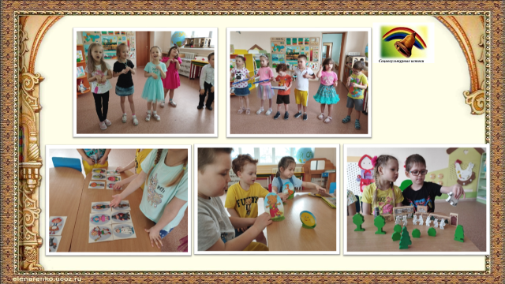
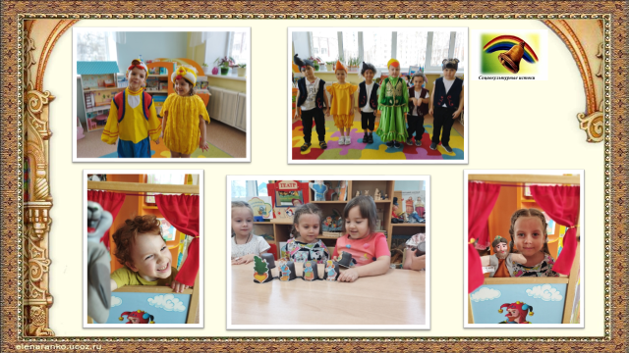
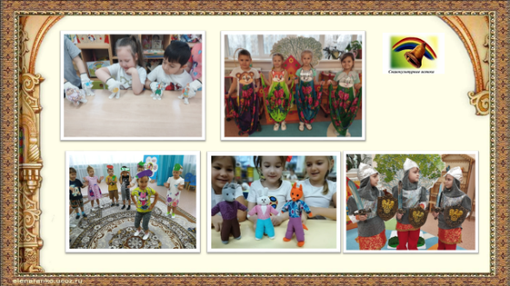
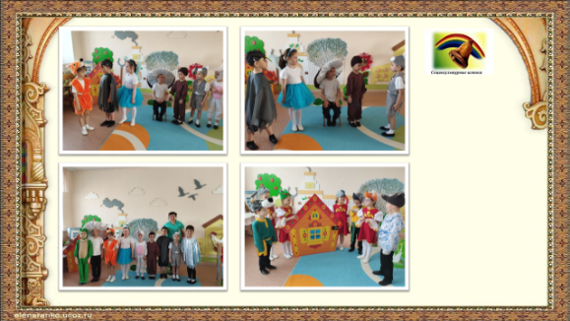
Содержание учебного плана программы определено с учетом общих дидактических принципов: от простого к сложному, систематичность, доступность и повторяемость материала.
- Формы обучения:
- Беседы
- Рассказы
- Виртуальная экскурсия
- Упражнения на дыхание, мимику, жесты
- Артикуляционная, пальчиковая гимнастики
- Виды театров: кукольный, пальчиковый, настольный, перчаточный, би-ба-бо, игры – драматизации.

Слайд 13
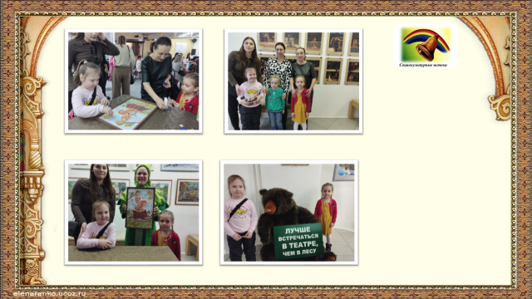
Цель взаимодействия с семьёй - сделать родителей активными участниками образовательного процесса, оказав им помощь в реализации ответственности за воспитание и обучение детей.
Задачи по работе с семьёй:
• постоянно изучать запросы и потребности в дошкольном образовании семей, находящихся в сфере деятельности дошкольной образовательной организации;
• повышать психологическую компетентность родителей. Учить родителей общаться с детьми в формах, соответствующих их возрасту;
• сотрудничать с семьей для обеспечения полноценного развития ребенка с проблемами в развитии, обучать родителей отдельным психолого-педагогическим приемам, повышающих эффективность взаимодействия с ребенком, стимулирующим его возможности;
• учить родителей разнообразным видам театрализованных занятий с детьми в семье;
• создавать условия для доверительного, неформального общения педагогов с родителями через такие формы, как рекомендации, памятки, видеоотчёты.

Слайд 14
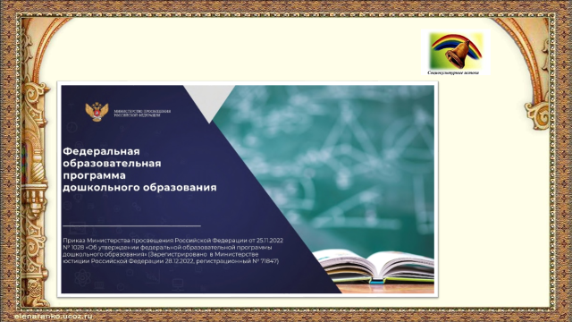
Мы считаем, что работа тесно перекликается с целями и задачами Федеральной образовательной программой, которая вступает с 1 сентября 2023 года, целью которой является всестороннее развитие и воспитание ребенка в период дошкольного возраста на основе духовно-нравственных ценностей народов РФ, исторических и национально-культурных традиций.
Слайд 14
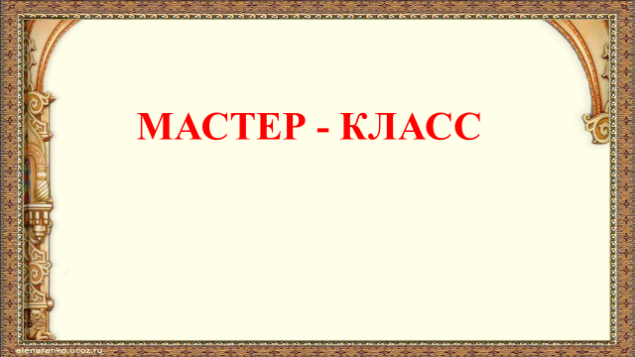

Слайд 15
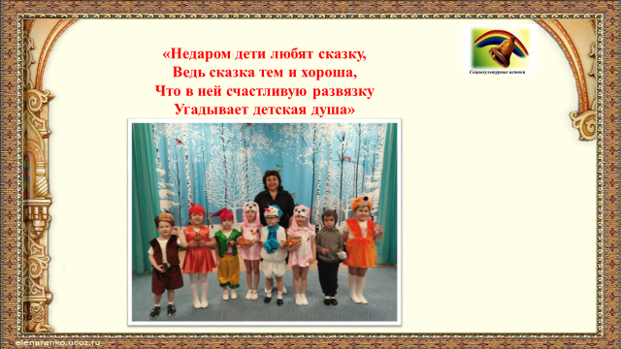

В заключение, хотим отметить, детство – это совсем не маленькая страна, это – огромная планета, где каждый ребёнок имеет свои таланты: музыкальные, актёрские, художественные. Важно бережно и уважительно относиться к детскому творчеству, в каком бы виде оно не проявилось.
каждый ребенок имеет свои таланты: художественные, актерские, музыкальные. Важно бережно и уважительно
относиться к детскому творчеству, в каком бы виде оно не проявлялось. Из всего вышесказанного можно
сделать вывод, что мы на правильном пути и на основе театрализованной деятельности можно реализовать
практически все задачи воспитания, развития и обучения детей.
«Недаром дети любят сказку,
Ведь сказка тем и хороша,
Что в ней счастливую развязку
Угадывает детская душа»

